新 书 推 荐
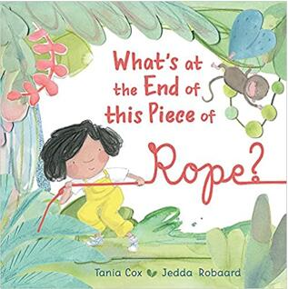
中文书名：《绳子的另一端有什么？》
英文书名：What's at the End of this Piece of Rope?
作 者：Tania Cox and Jedda Robaard
出 版 社：Hachette Aus
代理公司：ANA/Yao Zhang
页 数：32页
出版时间：2018年4月
代理地区：中国大陆、台湾
审读资料：电子稿
类 型：儿童绘本

内容简介：
欢迎大家观看我们的绘本视频（pw: ana123）
朗读者：Maggie
https://v.youku.com/v_show/id_XNDcxNDc3NDIyNA==.html

一个关于合作和解决问题的甜蜜故事，拥有很棒的朗读节奏和畅销插画家带来的可爱插图。

一个小女孩在丛林中发现了一根绳子。她很想要知道绳子的另一端是什么，但是另一端的东西实在是太重了，她自己拉不动。友好的丛林动物一个接一个地出现，为小女孩提供帮助。像拔河游戏一样，他们一起努力，最终解开了绳子另一端的谜团，发现了真正的结局。

在这个故事中，合作是一个关键的概念，通过生动有趣的插图，孩子们将看到团队合作是多么的重要和有趣。而简单且具有重复性的文本也将是孩子们学习阅读的完美选择。

作者简介：

塔妮娅·考克斯（Tania Cox）是一位儿童图画书作者，目前居住在昆士兰南部。她写过关于各种动物的故事。她的两本书Snap! went Chester和With Nan都入围了CBCA图书奖，其中With Nan获得了CBCA荣誉书。

杰达·罗巴德（Jedda Robaard）是墨尔本的一位作家和插画家，著有超过30本儿童书籍，其中包括畅销的《小生物》图书系列。吉达住在澳大利亚维多利亚海岸。杰达提为小读者创作充满吸引力，异想天开和富有想象力的插图和故事。她的书以多种语言在世界各地出版，包括英语、法语、意大利语、西班牙语、荷兰语、希腊语、土耳其语、韩语和汉语等等。

内文插图：
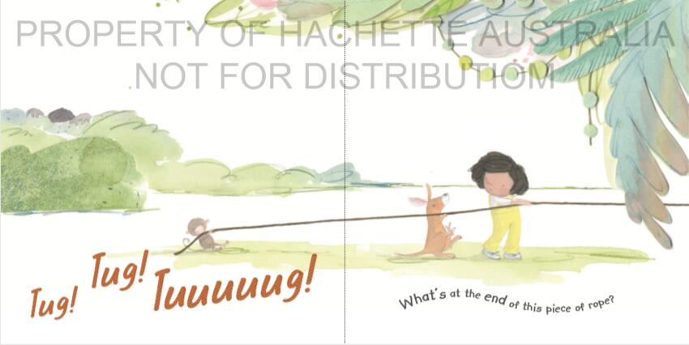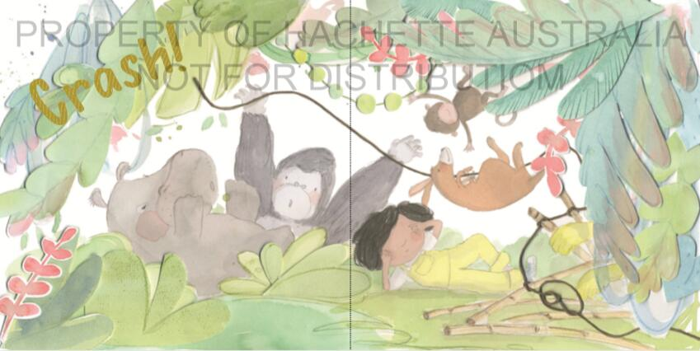

谢谢您的阅读！
请将回馈信息发送至：张瑶（Yao Zhang)
安德鲁﹒纳伯格联合国际有限公司北京代表处
北京市海淀区中关村大街甲59号中国人民大学文化大厦1705室, 邮编：100872
电话：010-82449325
传真：010-82504200
Email: Yao@nurnberg.com.cn
网址：www.nurnberg.com.cn
微博：http://weibo.com/nurnberg
豆瓣小站：http://site.douban.com/110577/
微信订阅号：ANABJ2002

